第一课时
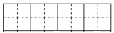
一、认真读一读，写一写。
首 角
无 采
爱 尖
二、比一比，再组词。
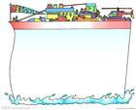
首 采
自 菜
无 角
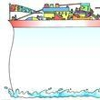
天 用

参考答案：
一、略
二、一首 自己 采花 白菜 无法 天地 角落 用处

